8550是电子电路中常用到的小功率PNP型硅晶体三极管,其对管是8050是对管。很多放大电路中都要用到他,下面是8550插件及贴片引脚图.
8550主要参数:
集电极-基极电压Vcbo：-40V
工作温度：-55℃ to +150℃
贴片smt封装的8550三极管引脚图及功能.
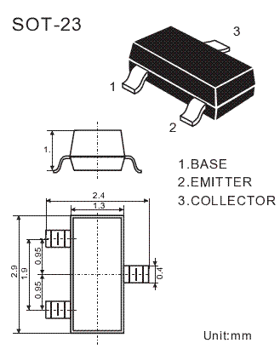
插件三极管8550管脚图
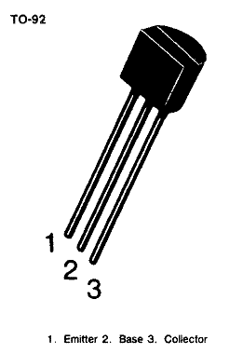
1.发射极 2.基极 3.集电极

